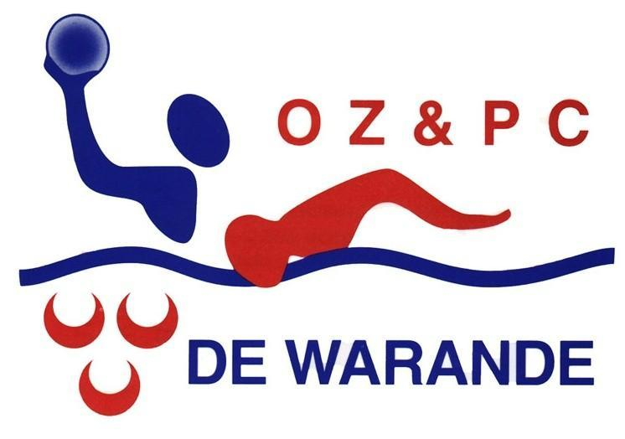 | Oosterhoutse Zwem- en Poloclub ‘De Warande”  Correspondentieadres: Postbus 216  4900 AE Oosterhout  Website: bestuur@warande.com  Opgericht 1 mei 1927  Lid: K.N.Z.B  K.v.K.nr. 40281312

Opzeggingsformulier

Achternaam |  |  | Roepnaam
Geslacht |  | M | Geboortedatum
Adres |  |  | Postcode
Woonplaats |  |  | e-mail
Telefoon vast |  |  | Telefoon mobiel
Opzegging betreffende:
 | Oriëntatie op de Zwemsporten
 | Waterpolo
 | Wedstrijdzwemmen
 | Startvergunning KNZB
 | Trimzwemmen
U kan dit opzeggingsformulier per post versturen naar :
Ledenadministratie
Postbus 216
4900 AE Oosterhout
Of versturen per e-mail naar: ledenadm@ozpcdewarande.nl

Na ontvangst van uw digitale opzegging ontvangt u van ons een bevestigingsmail, mits uw e-mail adres
hierboven vermeld staat.
De opzegtermijn van leden zijn als volgt:
Oriëntatie op de Zwemsporten / Trimzwemmen: Het lidmaatschap is altijd opzegbaar. Men blijft echter lid gedurende de maand waarin wordt opgezegd, alsmede de maand daarna. Over deze periode is contributie verschuldigd.

Wedstrijdzwemmen/Waterpolo: Het lidmaatschap is voor deze leden mogelijk per 1 juli en per 1 januari van ieder jaar. Hierbij dient 1 maand opzegtermijn in acht te worden genomen (voor 1 juni en voor 1 december derhalve feitelijk schriftelijk opzeggen). Over deze periode is contributie verschuldigd. Eventueel reeds betaalde KNZB bijdrage en/of startvergunning over het lopende jaar wordt niet gerestitueerd. Opzegging hiervan voor het volgende kalenderjaar dient te geschieden voor 30 november.

Oosterhout,

Handtekening

